
FACULDADE DE DIREITO
CURSO DE LICENCIATURA EM DIREITO

O papel da legislação no combate ao descarte ilegal de resíduos. Estudo de caso: Bairro Mateus Sansão Mutemba, cidade de Tete, período de 2023–2024.

João Elisio Augusto Maico

Tete, Outubro de 2025


FACULDADE DE DIREITO
CURSO DE LICENCIATURA EM DIREITO

O papel da legislação no combate ao descarte ilegal de resíduos. Estudo de caso: Bairro Mateus Sansão Mutemba, cidade de Tete, período de 2023–2024.

O Candidato O Supervisor
(João Elisio Augusto Maico) (José Luís Mortar)

Tete, Outubro de 2025
Monografia Científica entregue ao Centro de Recursos de Tete, Faculdade de Direito, como requisito para obtenção do grau académico de Licenciatura em Direito.

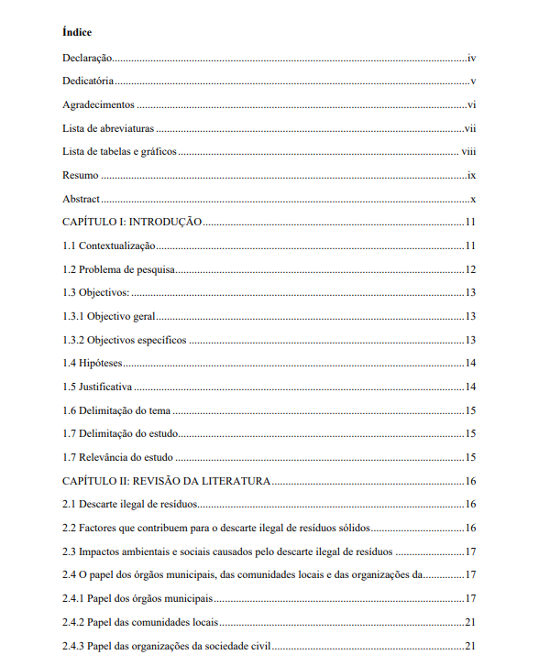
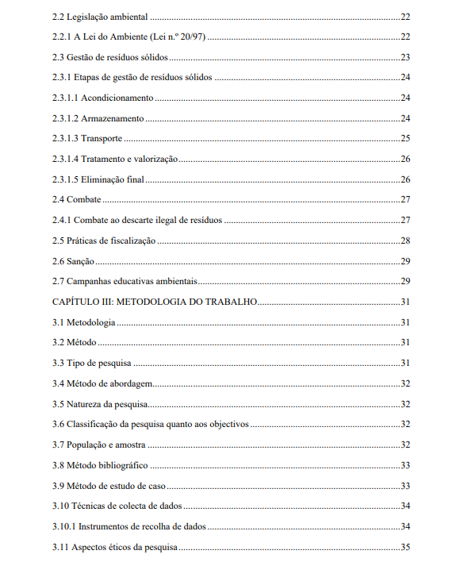
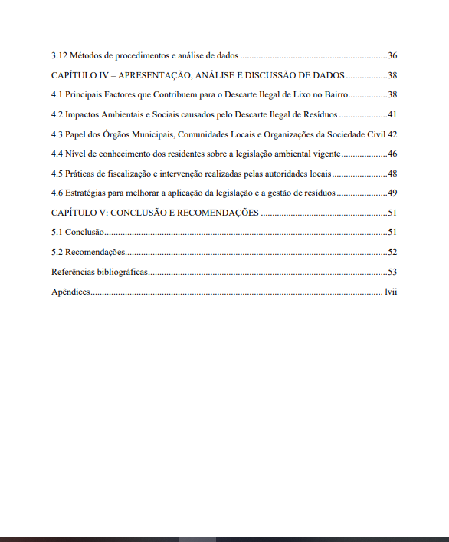

Declaração
Declaro que este Trabalho de Conclusão de Curso (Monografia Científica) é resultado de uma investigação individual, realizada sob a orientação do meu supervisor. As ideias aqui apresentadas são originais e de minha autoria, e todas as fontes consultadas foram devidamente referenciadas ao longo do texto, em notas e na bibliografia.
Declaro, ainda, que este trabalho não foi submetido a qualquer outra instituição de ensino superior com o propósito de obtenção de grau académico.
Tete, Outubro de 2025
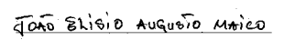
(João Elisio Augusto Maico)

Dedicatória
Dedico este trabalho, com todo carinho e gratidão, à minha família, pelo apoio incondicional, incentivo e compreensão ao longo desta jornada acadêmica.
À minha comunidade e aos moradores do Bairro Mateus Sansão Mutemba, pela colaboração nas entrevistas e pela confiança depositada em mim para dar voz às suas experiências sobre a gestão de resíduos.
E, finalmente, dedico este trabalho a todos aqueles que acreditam na importância da preservação ambiental e na construção de um futuro mais sustentável.

Agradecimentos
A realização desta monografia só foi possível graças ao apoio, incentivo e colaboração de diversas pessoas e instituições, às quais gostaria de expressar minha profunda gratidão.
Em primeiro lugar, agradeço a Deus, pela força, inspiração e perseverança durante todo o percurso académico, permitindo-me superar os desafios e concluir este trabalho.
Agradeço sinceramente ao meu supervisor, José Luís Mortar, pelo conhecimento compartilhado, orientação paciente e valiosas sugestões, que foram fundamentais para o desenvolvimento desta pesquisa.
Manifesto minha gratidão à família, pelo apoio incondicional, compreensão e incentivo ao longo de toda a jornada académica, motivando-me a alcançar este objectivo.
Aos moradores do Bairro Mateus Sansão Mutemba, líderes comunitários e representantes dos órgãos municipais, agradeço pela disponibilidade em fornecer informações, relatos e experiências que enriqueceram significativamente a pesquisa.
Agradeço também aos amigos e colegas, que contribuíram com apoio, conselhos e incentivo, tornando o percurso mais leve e motivador.
Por fim, registro minha gratidão a todas as instituições, autores e obras consultadas, que forneceram o embasamento teórico e metodológico essencial para a realização desta monografia.
A todos que direta ou indiretamente contribuíram para a concretização deste trabalho, deixo meu sincero agradecimento.

Lista de abreviaturas
CQ – Chefe de Quarteirão
LC – Líder Comunitário
M – Morador
ROM – Representante de Órgão Municipal
L – Local
TR – Tipo de Resíduos
Q – Quantidade
FrD – Frequência de Despejo
RM – Recolha Municipal
OV – Odor/Vectores
PA – Placas de Aviso
InC – Intervenção Comunitária
ONGs – Organizações Não Governamentais
Artig. – artigo
Nº – número

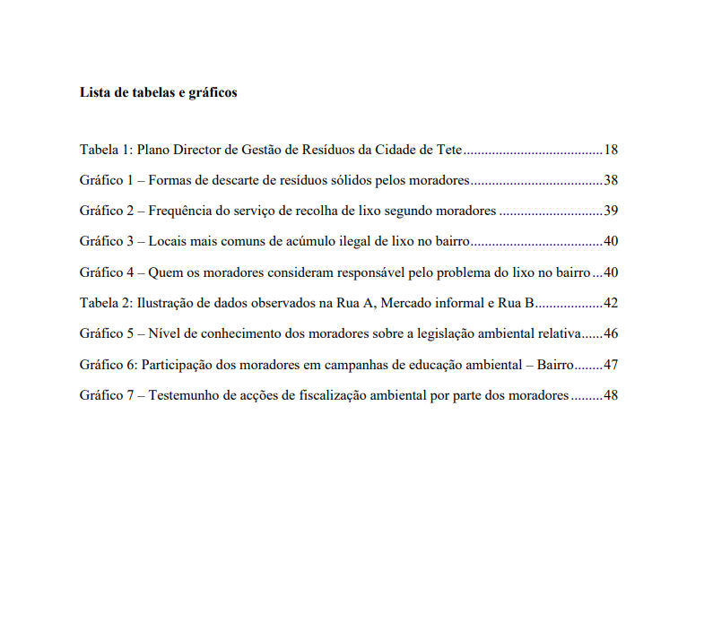

Resumo
A eficácia da legislação ambiental no combate ao descarte ilegal de resíduos sólidos no Bairro Mateus Sansão Mutemba, na cidade de Tete, é desenvolvida neste trabalho através do seguinte objectivo geral: Compreender a eficácia da legislação ambiental no combate ao descarte ilegal de resíduos sólidos no Bairro Mateus Sansão Mutemba, cidade de Tete, e são específicos: Identificar os principais factores que contribuem para o descarte ilegal de lixo no bairro; Descrever os impactos ambientais e sociais causados pelo descarte ilegal de resíduos no bairro; Apontar o papel dos órgãos municipais, das comunidades locais e das organizações da sociedade civil na gestão dos resíduos sólidos no Bairro Mateus Sansão Mutemba; Aferir o nível de conhecimento dos residentes sobre a legislação ambiental vigente em Moçambique; Documentar as práticas de fiscalização e intervenção realizadas pelas autoridades locais no bairro; Propor estratégias que possam melhorar a aplicação da legislação e a gestão de resíduos no bairro. As técnicas de entrevistas, observação e análise documental foram eficazes para a concretização dos objectivos. São resultados esperados a melhoria da aplicação prática da legislação ambiental, o aumento da participação comunitária e a proposição de estratégias para uma gestão de resíduos sólidos mais eficiente, contribuindo para a preservação ambiental e a qualidade de vida no bairro. Constitui uma pesquisa do tipo qualitativa.
Palavras-chave: Legislação ambiental, descarte ilegal de resíduos, gestão de resíduos sólidos, participação comunitária.

Abstract
This study addresses the effectiveness of environmental legislation in combating the illegal disposal of solid waste in the Mateus Sansão Mutemba neighborhood, in the city of Tete. The general objective is to understand the effectiveness of environmental legislation in controlling illegal waste disposal in this area, and the specific objectives are: to identify the main factors contributing to illegal waste disposal in the neighborhood; to describe the environmental and social impacts caused by illegal waste disposal; to point out the role of municipal authorities, local communities, and civil society organizations in solid waste management in the Mateus Sansão Mutemba neighborhood; to assess the residents’ knowledge of current environmental legislation in Mozambique; to document the monitoring and intervention practices carried out by local authorities; and to propose strategies to improve the application of legislation and waste management in the neighborhood. Interviews, observations, and documentary analysis proved effective in achieving the objectives. Expected outcomes include improving the practical application of environmental legislation, increasing community participation, and proposing strategies for more efficient solid waste management, contributing to environmental preservation and residents’ quality of life. This research is qualitative in nature.
Keywords: Environmental legislation, illegal waste disposal, solid waste management, community participation.

Apêndices

Apêndice A: Instrumento de Recolha de Dados
Tema: O papel da legislação no combate ao descarte ilegal de resíduos. Estudo de caso: Bairro Mateus Sansão Mutemba, cidade de Tete, período de 2023–2024.

Objectivo da Entrevista:
Pretende-se compreender a aplicação prática da legislação ambiental, identificar os factores que contribuem para o descarte ilegal de resíduos, avaliar a participação da comunidade e das autoridades municipais, e propor estratégias para melhorar a gestão de resíduos no bairro.

Informações aos Entrevistados:
Caro(a) participante, a sua colaboração é importante para o sucesso desta pesquisa. Todas as informações fornecidas serão tratadas de forma confidencial e utilizadas apenas para fins académicos. A sua participação é voluntária e não há respostas certas ou erradas. Solicitamos sinceridade e clareza nas suas respostas.
Autor: João Elisio Augusto Maico

A. Perguntas para Moradores
- Como os moradores do bairro têm realizado o descarte dos resíduos domésticos?
- Existe um serviço regular de recolha de lixo no seu quarteirão? Com que frequência?
- Quais os locais onde costuma ver lixo acumulado de forma irregular no bairro?
- Você já foi informado ou participou de alguma campanha de educação ambiental? Quando?
- Você conhece alguma lei ou regulamento sobre o descarte de resíduos sólidos? Se sim, qual?
- Já testemunhou alguma acção de fiscalização ambiental no bairro? Por quem foi realizada?
- Na sua opinião, quem é o principal responsável pelo problema do lixo no bairro? Como explica?
- Que sugestões você daria para melhorar a limpeza e a gestão dos resíduos no bairro?

B. Perguntas para Chefes de Quarteirão / Líderes Comunitários
- Quais são os principais desafios enfrentados no combate ao lixo no seu quarteirão?
- Existem campanhas de sensibilização ambiental organizadas pela comunidade? Com que frequência?
- Como é a articulação entre a comunidade e os órgãos municipais em relação à gestão de resíduos?
- Que tipo de apoio o seu quarteirão recebe da edilidade para lidar com o problema do lixo?
- Acredita que a legislação ambiental é bem conhecida e aplicada na sua zona? Por quê?
- Quais são as zonas mais críticas do bairro em termos de acúmulo de lixo?
- Que sugestões você daria para melhorar a limpeza e a gestão dos resíduos no bairro?

C. Perguntas para Representantes dos Órgãos Municipais
- Quais são as estratégias actuais da edilidade para a gestão de resíduos sólidos no bairro?
- O que está a ser feito para combater o descarte ilegal de resíduos em Mateus Sansão Mutemba?
- Existem ações regulares de fiscalização ambiental no bairro? Com que frequência?
- Há aplicação de sanções a infractores? Pode mencionar alguns casos?
- Como avalia a participação da comunidade local na gestão de resíduos?
- O que falta para melhorar a aplicação da legislação ambiental no bairro?
- Quais são os principais desafios enfrentados na implementação de programas de reciclagem no bairro?
- Como a comunidade tem se envolvido nas atividades de reciclagem no bairro?
- Qual é o destino final do lixo recolhido no bairro Mateus Sansão Mutemba?
- Que sugestões você daria para melhorar a limpeza e a gestão dos resíduos no bairro?

Apêndice B: Alguns pontos observados no Bairro Mateus Sansão Mutemba
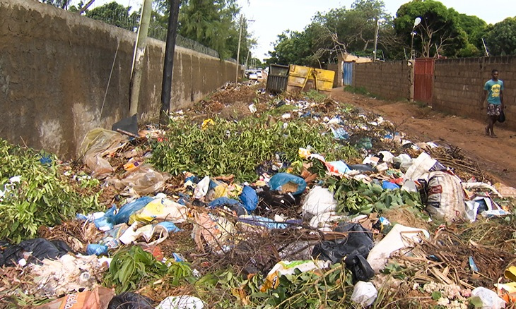


Fonte: Autor (2024)

